

进境动物遗传物质使用单位备案
政务服务事项服务指南

发布日期：2023年5月

实施日期：2023年5月

发布机构：厦门海关

进境动物遗传物质使用单位备案
政务服务事项服务指南

一、事项名称：进境动物遗传物质使用单位备案。
二、事项类型：行政确认。
三、设定依据：《进境动物遗传物质检疫管理办法》（海关总署令第238号）第十九条
进境动物遗传物质的使用单位应当到所在地直属海关备案。
四、实施机构：
厦门海关。
五、法定办结时限：无。
六、承诺办结时限：20个工作日。
七、结果名称：企业名单。
八、结果样本：在行政相对人统一管理系统公布企业名单。
九、收费标准：不收费。
十、收费依据：无。
十一、申请条件：
具有法人资格的进口动物遗传物质企业。
十二、申请材料：
（一）首次申请。
《进境生物材料使用单位备案申请表》（详见附件1、法人签字，盖章）、单位法人资格证明文件复印件（加盖公章）、熟悉动物遗传物质保存、运输、使用技术的专业人员证明文件复印件（加盖公章）、进境动物遗传物质的专用存放场所及其他必要的设施的图片资料（加盖公章）。

（三）变更申请。
《进境生物材料使用单位备案申请表》（详见附件1、法人签字，盖章）、单位法人资格证明文件复印件（加盖公章）、熟悉动物遗传物质保存、运输、使用技术的专业人员证明文件复印件（加盖公章）、进境动物遗传物质的专用存放场所及其他必要的设施的图片资料（加盖公章）。

（四）注销申请。
注销申请书（详见附件2）。
十三、办理流程：
（一）打开海关政务服务平台标准版门户网站（http://online.customs.gov.cn）（如图 门户网站），在页面右上角点击“登录”字样，（如下图）。

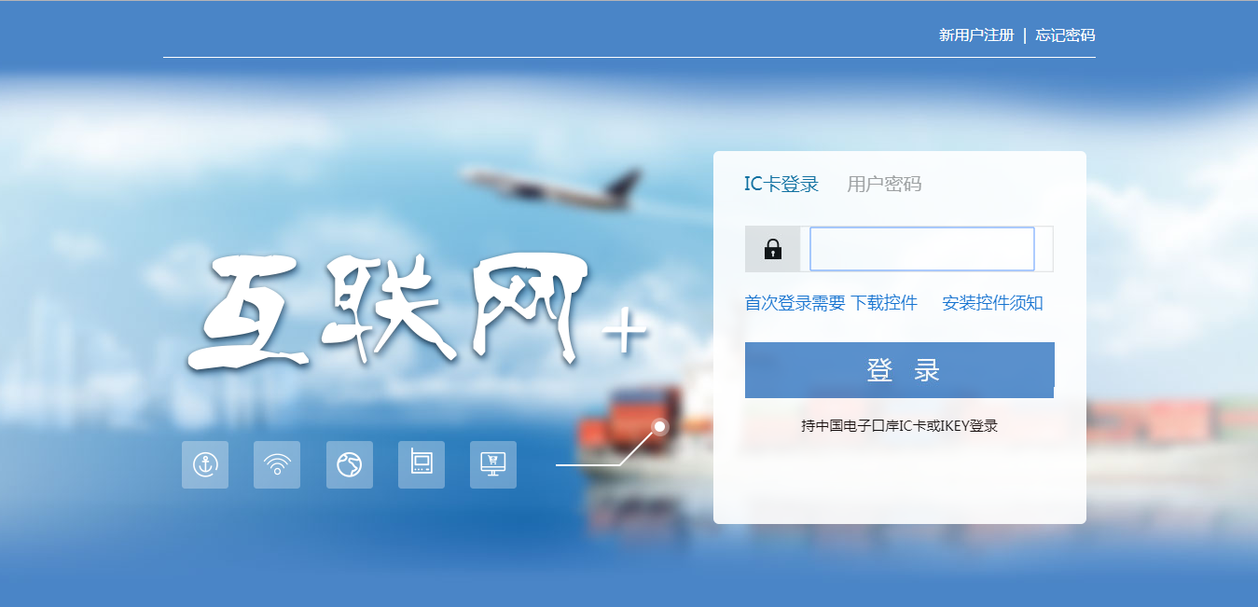
图 “海关政务服务平台”标准版登录(key/IC)
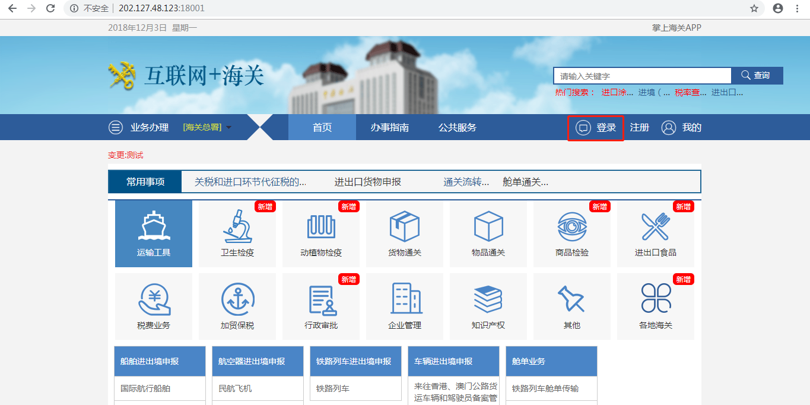
图 门户网站

（二）在图 “海关政务服务平台”标准版登录(key/IC) 输入Key/IC的密码点击登录。进入统一行政相对人子系统的界面如下图。
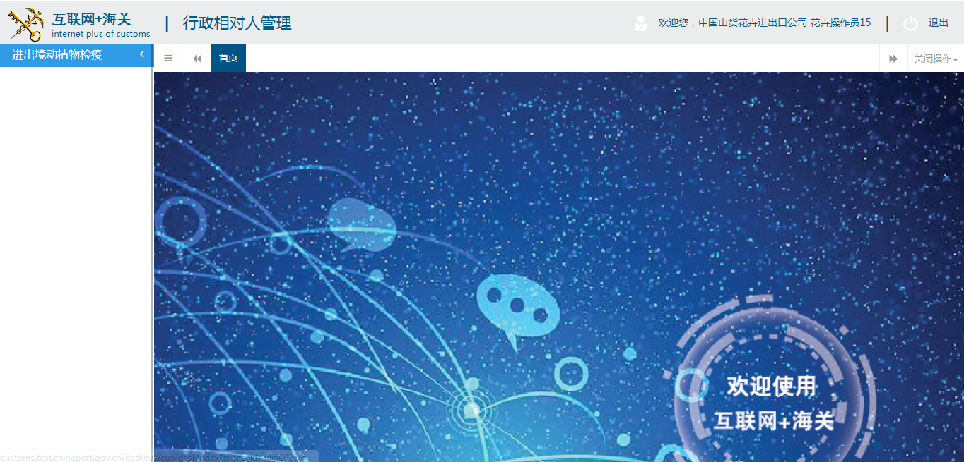
图 统一行政相对人主界面
（三）在下图中，点击左侧菜单栏“图 政相对人管理—进出境动植物检疫”，可展开业务菜单。
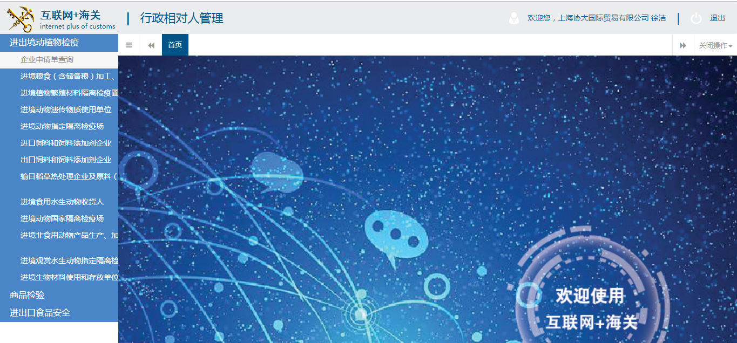
图 政相对人管理—进出境动植物检疫
（四）备案登记申请。提供证书录入分为单据信息,基本信息和附件信息三部分录入。图 证书录入界面。

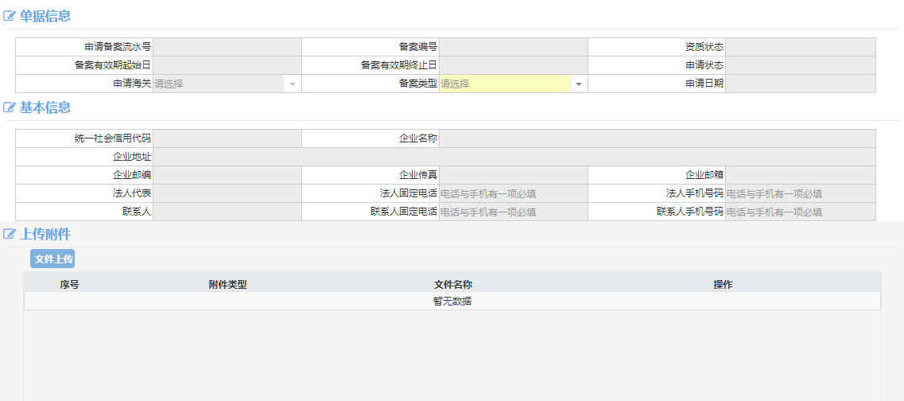
图 证书录入界面

选择需要办案的证书类型 点击“备案登记申请”模块，界面显示如下图所示：
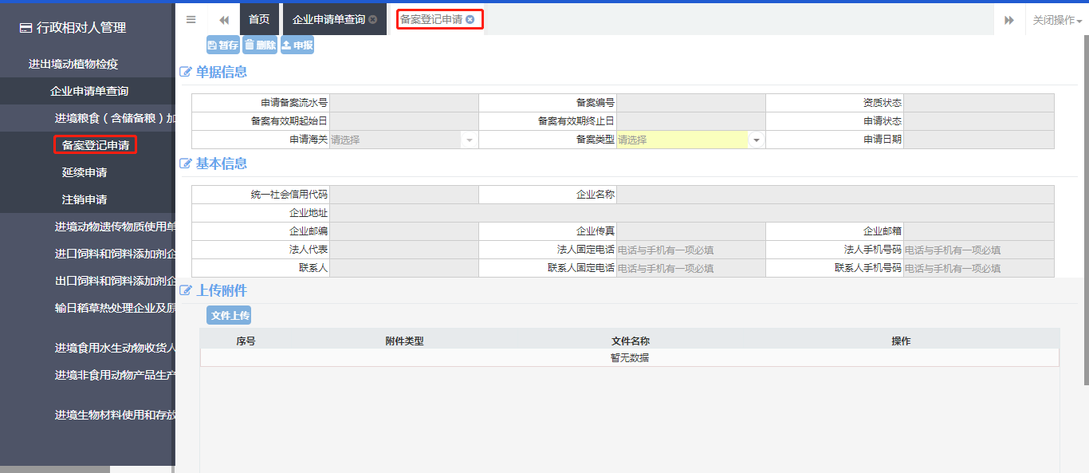
图 备案登记申请
（五）单据信息。提供进境动物遗传物质的录入。在 图 进境动物遗传物质-单据信息中，选择备案登记申请，界面跳转如下图所示：
图 进境动物遗传物质-单据信息
部分字段文本框提示按空格检索,表示该类字段需要在参数中进行调取，不允许用户随意录入。直接选中该文本框,按空格键，可调出下拉菜单并在其中进行选择。如果您已经知道相关参数的代码，也可直接输入相应数字、字母或汉字，迅速调出参数，使用上下箭头选择后，点击回车键确认录入。关于快捷键说明，可参考第三篇重要提醒中的相关描述。
录入信息说明
申请备案流水号：暂存后自动反填
备案编号：证书审核通过后,自动反填。
资质状态：证书申报后，自动反填。
备案有效期起始日：证书审核通过后,自动反填.
备案有效期终止日：证书审核通过后,自动反填.
申请状态：根据证书状态返填。
申请日期:申报成功后，自动反填。
申请海关：下拉框检索，支持模糊查询。
备案类型: 默认为进境动物遗传物质使用单位
（六）填写基本信息。选择某一备案类型后，进入该备案类型的录入界面，如下图所示。

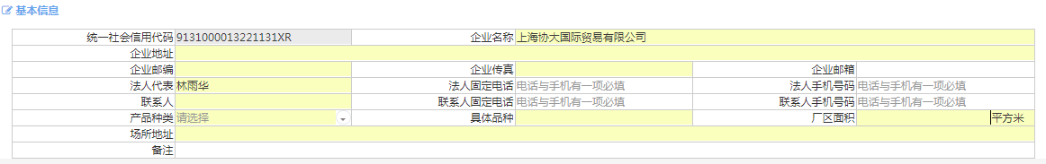
图 进境动物遗传物质备案-基本信息
基本信息录入信息说明
企业名称：必填项，录入企业名称，根据Key的信息反填企业名称。
统一社会信用代码：根据企业注册信息返填，置灰且不可更改。
企业地址：必填项，录入企业地址。
法人代表：必填项，录入法人代表，根据Key的信息反填法人代表。
法人固定电话：法人固定电话与法人手机号码必填一项。
法人手机号码：与法人手机号码与法人固定电话必填一项。
联系人：必填项，录入联系人。
联系人固定电话：联系人固定电话与联系人手机号码必填一项。
联系人手机号码：联系人手机号码与联系人固定电话必填一项。
企业邮编：必填项，录入企业邮编。
企业传真：必填项，录入企业传真。
企业邮箱：选填项，录入企业邮箱。
产品种类：下拉框显示。
具体品种：选填项，录入具体品种。
备注：非必填。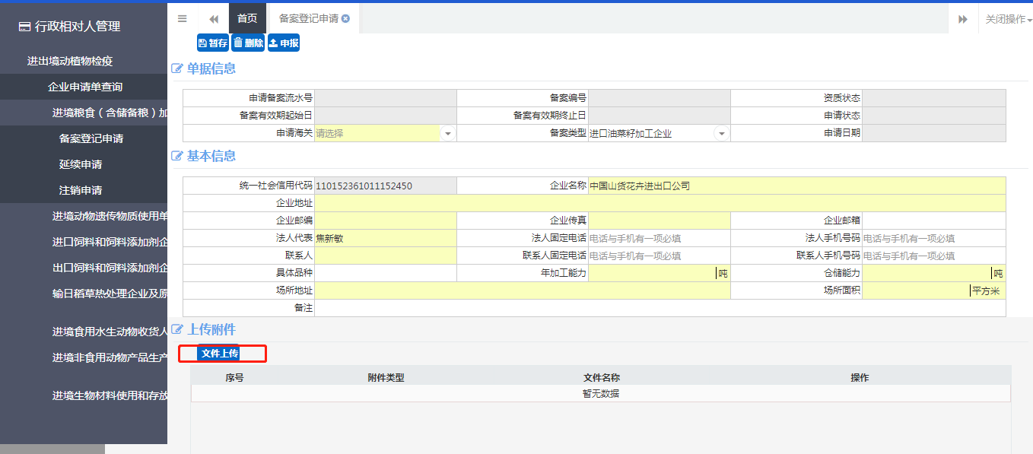
图 备案登记申请-上传附件
（七）上传附件。上传附件区域 图 备案登记申请-上传附件，展示证书首次申请，需要上传的附件信息。

点击按钮,弹出文件上传界面 图 上传附件-文件上传界面。
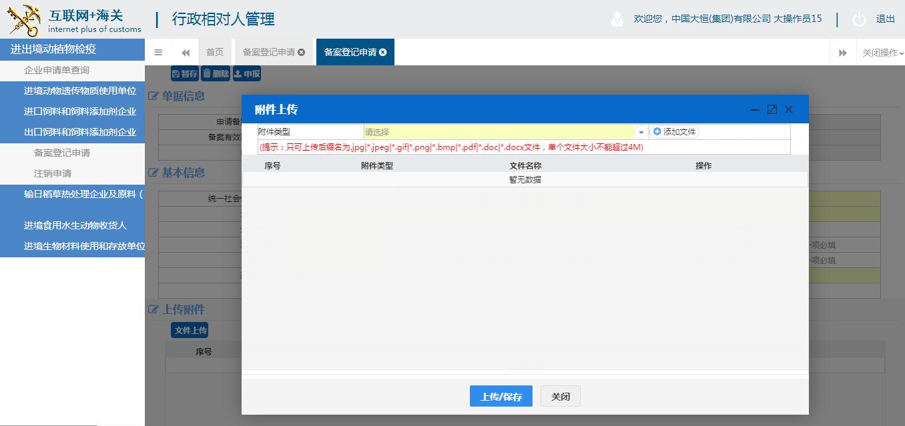
图 上传附件-文件上传界面

操作按钮说明
暂存按钮：点击对当前录入信息进行暂存，根据业务类型在暂存时如有必填项未录入，会有相关提示。
申报按钮：点击将当前信息向申报对象方申报。
删除按钮：用户可对暂存状态和审核不通过状态的原产地证书数据进行删除操作。点击 主界面 左上方“删除”蓝色按钮，系统将提示用户是否删除当前数据，删除的数据将不可恢复，需重新录入，请谨慎操作。
文件上传：点击可对证书所需附件信息进行上传。

（八）注销申请。点击左侧菜单栏注销申请,进入注销界面,该界面提供申请,删除,文件上传等功能，界面显示如下图所示：
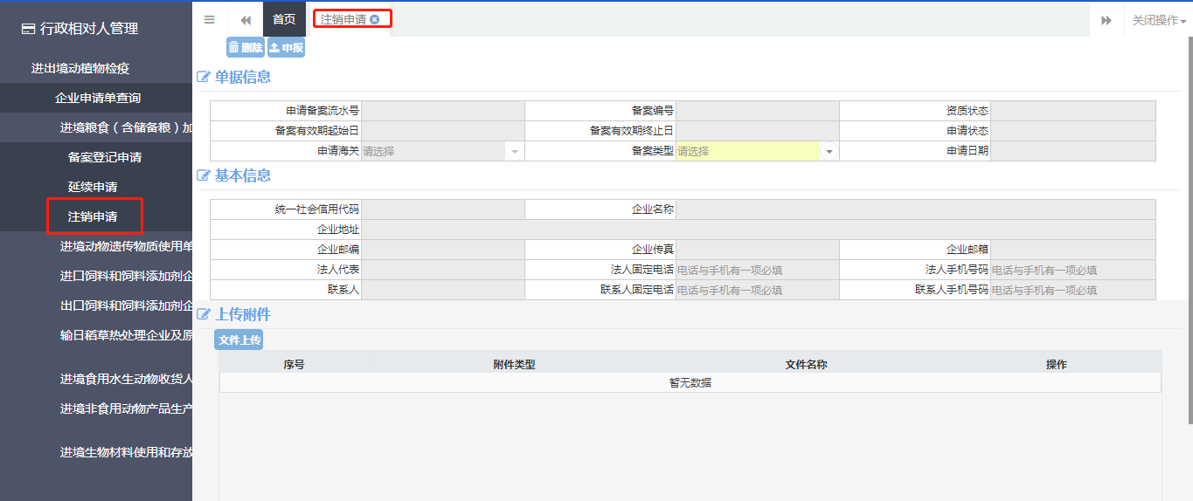
图 注销申请
操作按钮说明
申请:在 图 注销申请 录入完成延续说明 点击页面右上角按钮,可对当前数据进行注销申请功能操作;
删除：在 图 注销申请 点击页面右上角按钮,可对当前数据的注销原因进行删除操作;(注:该操作将延续说明数据删除,数据无法恢复,请谨慎操作)
上传附件: 在 图 注销申请 点击按钮,可上传本次注销的附件信息。

（九）流程图。
退回
予以备案
受理申请
资料审核
不合格
合格
结果公开
予以备案
受理申请
企业提交材料
资料审核
不合格
合格

企业线上提交材料

系统公开

十四、办理形式：
网上办理。
十五、到办理现场次数：
网上办理：0次。
十六、审查标准：
申请材料填写准确、完整、真实、有效。
十七、通办范围：
直属海关负责各自辖区受理事项业务办理。
十八、预约办理：否。
十九、网上支付：否。
二十、物流快递：无。
二十一、办理地点：
（一）海关政务服务平台（平台地址：http://online.customs.gov.cn）的“动植物检疫”版块办理。
（二）现场办理：详见
（http://xiamen.customs.gov.cn/xiamen_customs/491106/491119/dzwjy57/4007998/index.html）
二十二、办理时间：
（一）网上办理。企业在线申请时间：24小时。
（二）现场办理：详见
（http://xiamen.customs.gov.cn/xiamen_customs/491106/491119/dzwjy57/4007998/index.html）
二十三、咨询电话：12360海关服务热线。
二十四、监督电话：12360海关服务热线。
二十五、空白表单样式、填写示范：附件1。

附件1
进境遗传物质使用单位备案申请表
申请单位
企业注册地址
企业办公地址
统一社会信用代码（随附营业执照复印件）
法人代表（随附身份证明复印件） |  | 联系电话
业务联系人 |  | 联系电话
传真 |  |  | 电子邮箱
单位性质 | □ 国有企业 □ 事业单位 □ 合资企业  □ 外资企业 □ 私有企业 □ 其他
企业声明：
根据《进境动物遗传物质检疫管理办法》 ，现申请使用进境动物遗传物质。我单位将严格遵守《中华人民共和国进出境动植物检疫法》及其实施条例等法律法规；接受海关机构的监督指导；认真履行《进境动物遗传物质检疫管理办法》规定的义务。

申请单位（公章）

法人代表（签字）：

年 月 日

示范文本
进境遗传物质使用单位备案申请表
申请单位 | 厦门XX进出口有限公司
企业注册地址 | 厦门市思明区XX路XX号XX室
企业办公地址 | 厦门市海沧区XX路XX号XX室
统一社会信用代码（随附营业执照复印件） | xxxxxxxx
法人代表（随附身份证明复印件） | 林XX | 联系电话 | XXXXXXXXXX
业务联系人 | 陈XX | 联系电话 | XXXXXXXXXX
传真 |  |  | 电子邮箱
单位性质 | □ 国有企业 □ 事业单位 □ 合资企业  □ 外资企业 私有企业 □ 其他
企业声明：
根据《进境动物遗传物质检疫管理办法》 ，现申请使用进境动物遗传物质。我单位将严格遵守《中华人民共和国进出境动植物检疫法》及其实施条例等法律法规；接受海关机构的监督指导；认真履行《进境动物遗传物质检疫管理办法》规定的义务。

申请单位（公章）

法人代表（签字）：

年 月 日

附件2
注销申请书

中华人民共和国**海关：
申请人：厦门***公司，统一社会信用代码： *** ，因终止从事进境动物遗传物质业务，现自愿申请注销已取得的备案资格。

申请人（签章）：

年 月 日

